Żyrafki i Tygryski
09.06.2020

- ,,Skaczemy , biegniemy”. Poranne ćwiczenia przy muzyce .

https://youtu.be/OZTYeTEZ2wA

- Naszym ,,magicznym pociągiem” jedziemy dzisiaj na wycieczkę do Gdańska !

Gdańsk to polskie miasto położone nad morzem bałtyckim.

Znajduje się tu stary port .
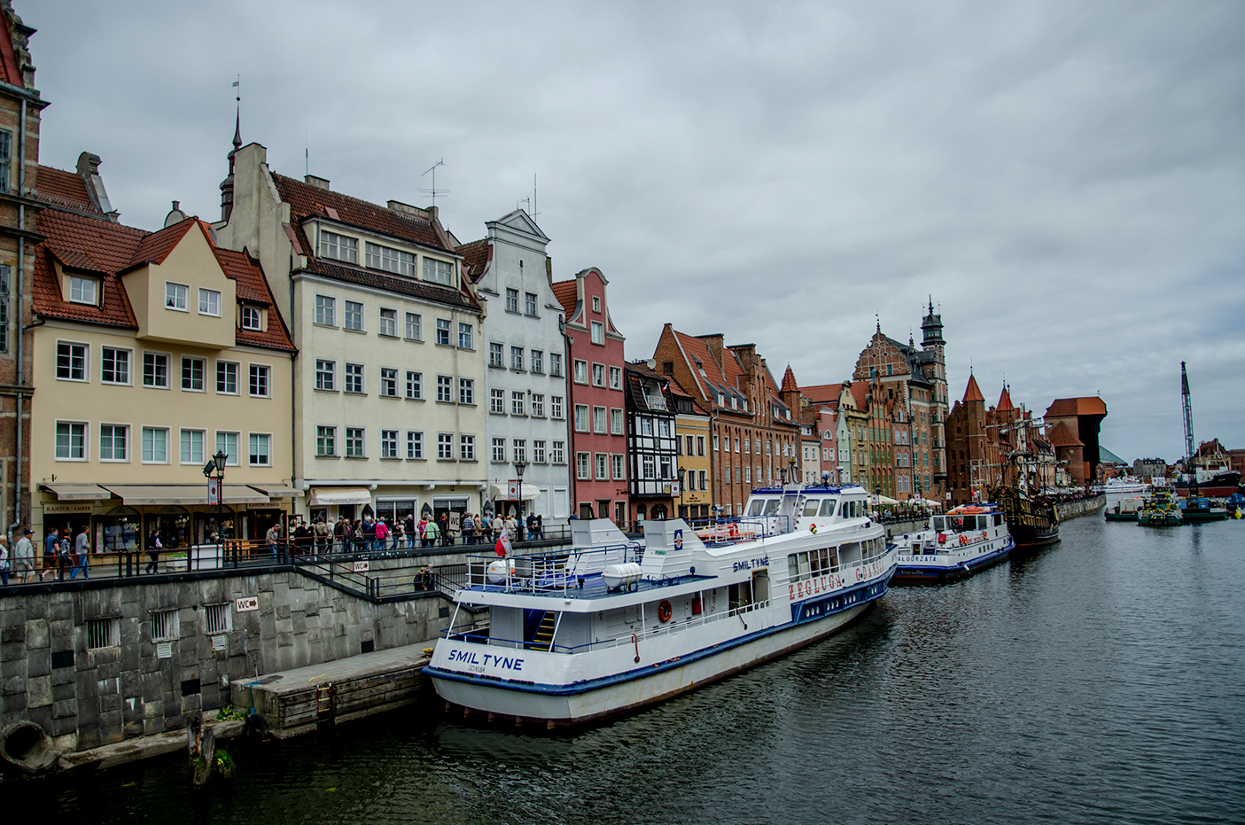

Port w którym dzisiaj przeładowuje się na statki wiele towarów

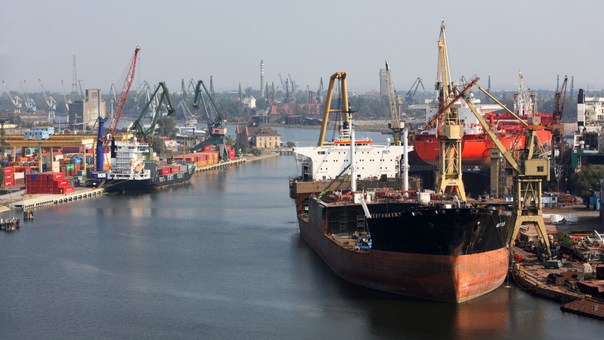

,,Stare miasto” z Fontanną Neptuna .

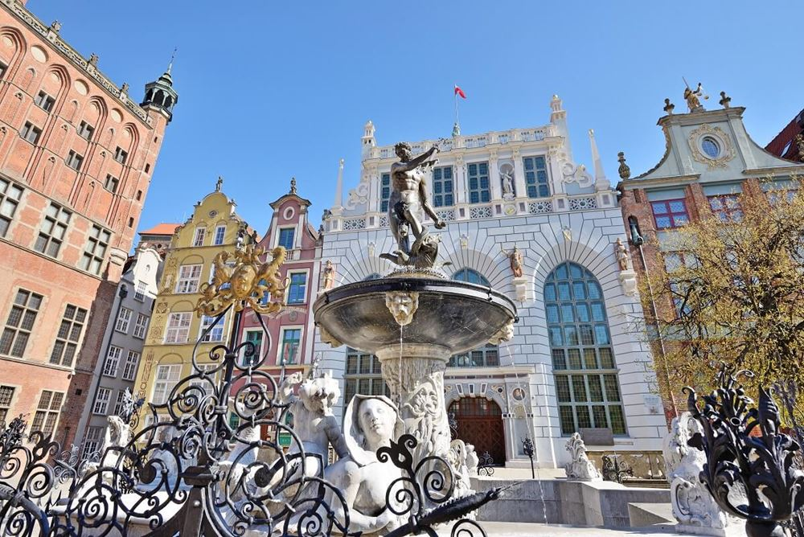

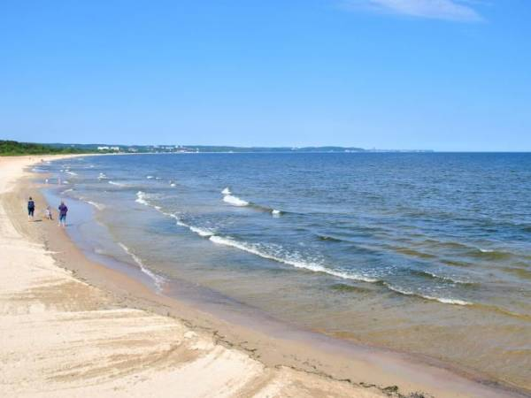
No i oczywiście , piękna plaża .

i wiele innych ciekawych rzeczy .
Przyjrzyj się tym pięknym zdjęciom i opowiedz co na nich widzisz co Ci się najbardziej
podoba i dlaczego .
Rodzicu dodaj coś od Siebie .

- Praca sensoryczna – rysujemy morskie fale .

Rodzicu , do zajęcia potrzebne będą dwie tacki i niewielka ilość suchego piasku .
Do obydwóch tacek wsypujemy taką ilość piasku, by po wygładzeniu szpachelką ,
uzyskać jednolitą płaską warstwę .
Na tak przygotowanym materiale Dziecko rysując palcem , próbuje odwzorować
kształt morskich fal .

Oto przykłady:

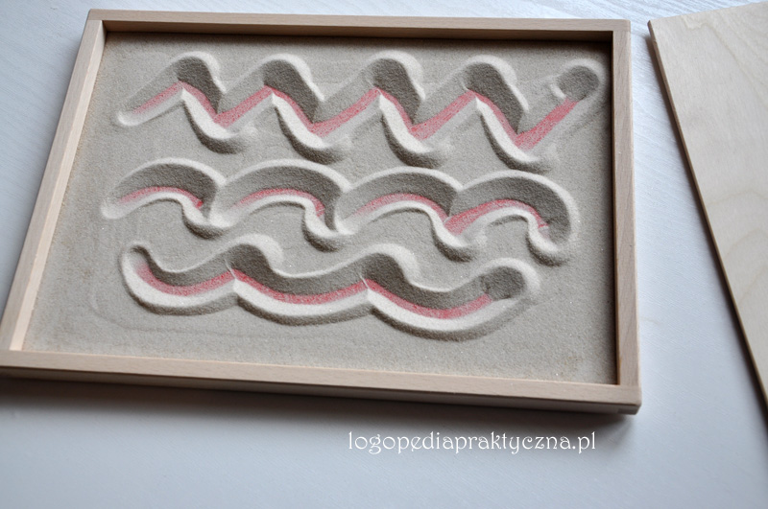
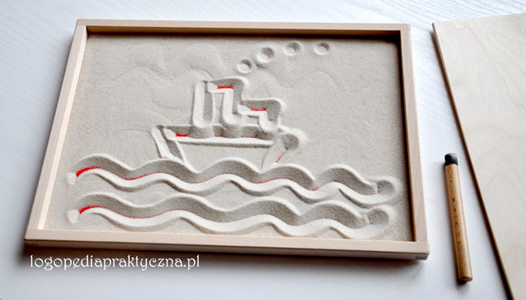

A teraz wykonaj rysunki według swojego pomysłu .
Porównaj swoje obydwie prace , zobaczysz że na pewno się różnią .

- .Ćwiczenia artykulacyjne i ruchowe na podstawie rymowanki Iwony Fabiszewskiej
pt. Wakacyjne plany .
Rodzic czyta – Dziecko wykonuje .

Słonko mocno świeci , podnosi ręce i naśladuje wkręcanie żarówek ,
cieszą się więc dzieci . podskakuje obunóż ,
chi , chi , cha , cha , chi, chi , cha , powtarza sylaby i klaszcze w dłonie ,
moc promyków słonko da . podnosi ręce i naśladuje wkręcanie żarówek ,
Chodźmy więc nad wodę , maszeruje w miejscu ,
po letnią przygodę . kontynuuje marsz ,
Plum , plum , plum , plum , pum , powtarza sylaby i pokazuje dłonią kształt fal ,
to strumyka słychać , szum , wypowiada długo głoskę, sz , sz .
Wejdźmy też na górę , naśladuje wchodzenie na górę ,
podziwiać naturę . przykłada dłoń do czoła , tworząc nad oczami daszek
i rozgląda się w obie strony ,
Och , och , och , puch , puch , puch , powtarza sylaby i klaszcze w dłonie ,
To przedszkolak dzielny zuch . wskazuje ręką siebie .

- Po ćwiczeniach , chwila na odprężenie. Obejrzyj film ,,Statki płyną po wodzie”.

https://youtu.be/baxb0XVBX8s

- Pokoloruj statki .

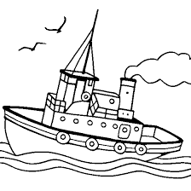

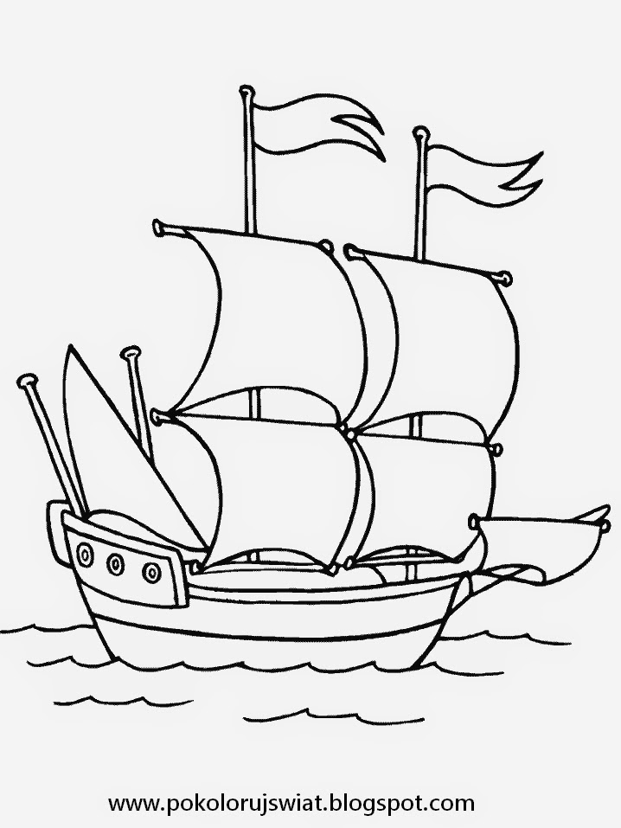

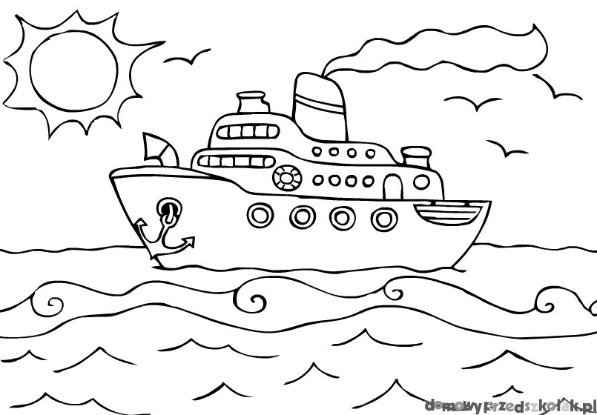

- .Zapraszam do wspólnej zabawy tanecznej .

Tańczy Dziecko , tańczy Rodzic i Rodzeństwo !

https://youtu.be/czIN45rltME

Dziękuję

Wanda Rutka

